呼吸氣流與肺容量
Spirogram:
- 肺活量測定法的原理以及如何由氣流訊號的積分獲得肺容量(RR, VT, VC, ERV, IRV, minute volume (VM))

Resistance
- 肺功能測試，描述其標準測定結果(PIF、PEF、FVC和FEV₁, FEV1/VC)
- Flow-volume curve→ effort independent (different exp. Force)
- 保鮮膜+阻力

Po2, Pco2, So2, HR
- 運動前後的差異
- Hyperventilation, hypoventilation, tachypnea, hyperpnea

介紹
在本實驗中，你將瞭解記錄呼吸變數的技術——肺活量測定法，並分析記錄以獲得各種呼吸參數。你將檢查肺容量和肺活量，以及肺功能基本檢測，並模擬呼吸受限的情況。
實驗目的
在今天的實驗中，你將學會：
- 解釋肺活量測定法的原理以及如何由氣流訊號的積分獲得肺容量。
- 將你所記錄到的肺容量和肺活量和一個有代表性的具相同性別、身高和年齡的人聯繫起來。
- 進行肺功能測試，描述其標準測定結果(PIF、PEF、FVC和FEV₁)，並將這些結果和一個有代表性的具相同性別、身高和年齡的人聯繫起來。
- 描述呼吸受限對PIF、PEF、FVC和FEV₁的影響。
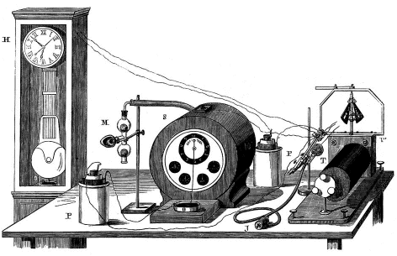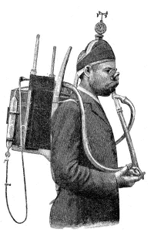
肺活量計，記錄胸腔的運動、呼氣量及其發生時間 Zuntz的呼吸儀器

步驟： 設備連接
- 將肺活量計Pod介面連接到PowerLab的輸入1埠。
- 由於肺活量計Pod介面對溫度敏感且在預熱時產生漂移，請至少於使用前5分鐘打開PowerLab。為了避免由於Pod介面加熱產生的溫度漂移，請將肺活量計Pod介面置於桌面或遠離PowerLab電源。
- 將呼吸氣流偵測頭的兩根塑膠管連接至肺活量計Pod介面後的短管上。
- 使用清潔過的透明呼吸管、管濾器和吹口， 將其接上流量偵測頭。
- 確定你已具備下列用於不同實驗項目的裝備。
  - 測量自願受試者身高的卷尺。
  - 模擬呼吸受限實驗的銀色寬膠布、鋼筆或削尖的鉛筆。
  - 為每一位自願受試者準備的吹口和一次性空氣濾器。
如果你正受到呼吸感染，請勿作為本實驗的自願受試者。
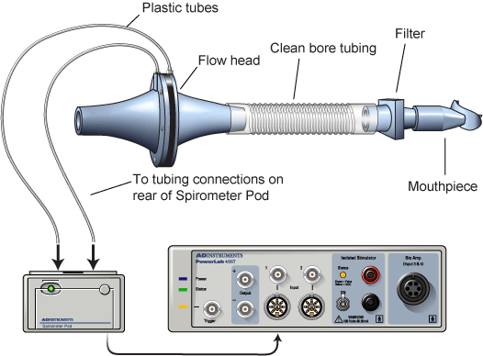

肺活量計Pod歸零
肺活量計Pod介面易受溫度影響而產生基線訊號漂移。為了獲得精確的容量測定，在開始每一項新記錄前，記住點擊Pod介面歸零按鈕來使基線重定。

步驟：
- 將流量偵測頭設備靜置於桌面上，點擊Pod介面歸零按鈕。這將使流量通道的偏差複歸至零。
- 點擊開始按鈕。現在，自願受試者可將吹口放在嘴裏，用兩隻手小心地扶著流量偵測頭。
為了從流量記錄正確地計算出肺容量，必須於經流量偵測頭呼吸前開始記錄。
- 用鼻夾夾住自願受試者的鼻子。這將確保所有呼吸的空氣都流經吹口、濾器和流量偵測頭。
- 觀察記錄曲線。在呼氣時，訊號應該顯示一個向下的偏轉。如果訊號向上偏轉，停止記錄並掉轉流量偵測頭的方向或交換肺活量計Pod介面的連接管。
- 當自願受試者開始適應設備並經其正常呼吸時，停止記錄並進行下一頁實驗。
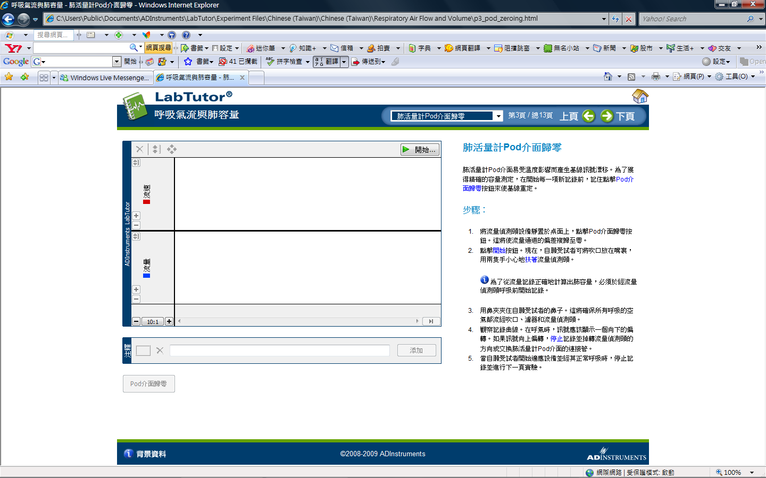
肺容量校正
該項實驗為選做。請在繼續實驗前確定。如果不做，請繼續下一頁實驗。
在多數大氣條件下，呼出的氣量要大於吸入的氣量。由溫度和濕度引起的增量通常為5-10%。由於這一原因，通常引入一個容量校正因數對肺容量通道進行校正。

步驟：
- 使用Pod介面歸零按鈕將肺活量計Pod介面重新歸零。記住流量偵測頭在歸零過程中必須被靜置於桌面上。
- 點擊開始按鈕。一旦開始記錄，請自願受試者拿起流量偵測頭並經其呼吸。
- 讓自願受試者經流量偵測頭做一次深呼氣，隨後繼續正常呼吸1分鐘。
- 在記錄進行時，在資料中添加“肺容量校正過程”的注釋。
- 在1分鐘結束後，讓自願受試者再做一次深呼氣。
- 點擊停止按鈕。現在，自願受試者可以停止經流量偵測頭呼吸，並移去鼻夾。

測量
- 通過雙擊記錄曲線下的時間軸（選擇一個記錄），選擇正常呼吸資料的完整記錄，包括兩次用力呼氣資料。
- 容量校正因數的預設值為1.08。一旦你選定了恰當的資料，LabTutor將提示一個新的容量校正值。如果你接受這一值，點擊應用按鈕。
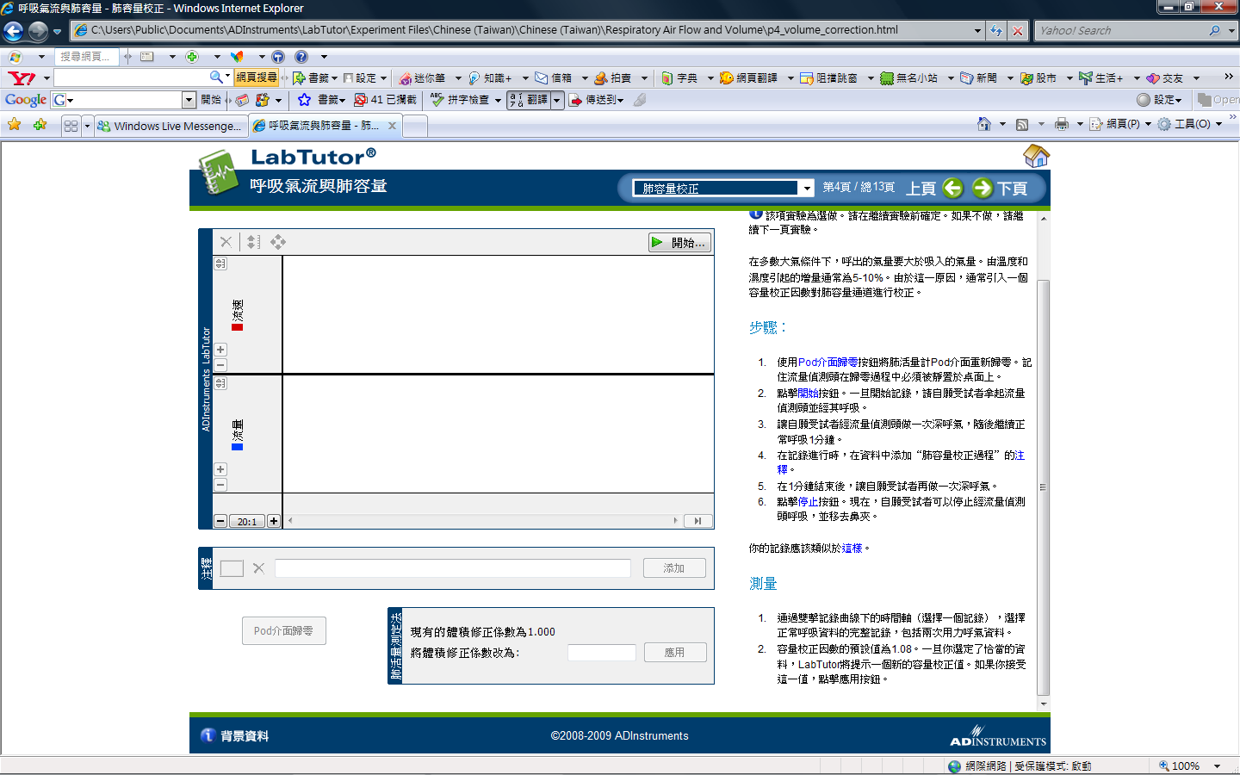
實驗項目一 肺容量肺活量
在本項實驗中，你將測定呼吸循環以及肺容量的變化。
重要的是，當記錄正常呼吸時，自願受試者沒有有意識地控制呼吸。自願受試者應該背對電腦顯示幕，最好注視窗外或讀書以轉移注意力。

步驟：
- 使用Pod介面歸零按鈕將肺活量計Pod介面重新歸零。記住流量偵測頭在歸零過程中必須被靜置於桌面上。
- 點擊開始按鈕。一旦記錄開始，請自願受試者戴上鼻夾並經流量偵測頭正常呼吸。記錄正常呼吸1-2分鐘。 同時測心跳, 血氧
- 記錄時，在資料中添加“正常呼吸”的注釋。
- 在正常呼吸階段後，並在正常呼氣末，請自願受試者盡可能深地吸氣，隨後盡可能深地呼氣。然後，讓自願受試者恢復正常呼吸，之後停止記錄。
- 在深呼吸處添加“肺容量過程”的注釋。
你的記錄應該類似於這樣。你可能想重複肺容量過程數次。
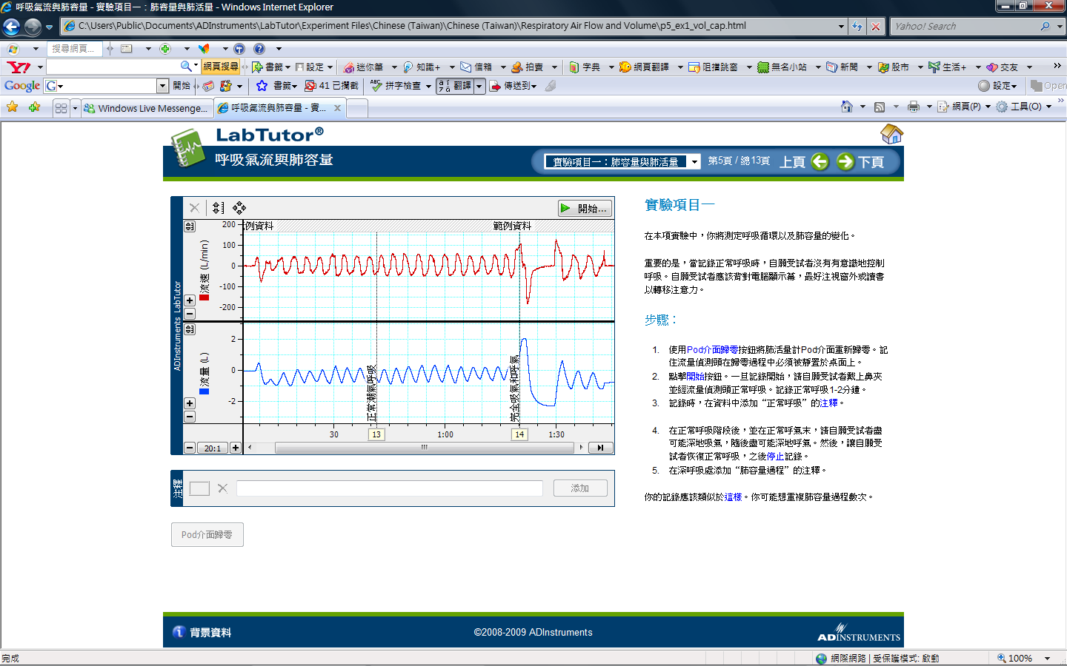
分析 肺容量與肺活量
按下列步驟完成表格。
為了回憶各種肺容量和肺活量，點擊這裏。
- 檢測正常呼吸資料。計算1分鐘呼吸次數（bpm）。將其輸入表中恰當的單格。
- 在正常吸氣開始時，拖拽標記至肺容量通道，以測定單次吸氣的容量。將波峰形游標移動至肺容量通道的下一個波峰值處（應該距標記右側0.5-1.5秒）。
- 點擊並把選定的資料置於數值面板中，從數值面板拖拽該值入表中的潮氣量（V_{T}）單格中。LabTutor將為你計算出呼氣分鐘通氣量。
- 重複步驟2和3，測定補吸氣量（IRV）和補呼氣量（REV）。注意：在測定ERV時，標記應該置於正常吸氣開始處（波峰谷）；而在測定IRV時，標記應該移至正常吸氣結束處（波峰波峰）。
- 點擊這裏鏈結並使用計算器測定殘氣量（RV）的預測值(1.2L)。
- VDS is the volume of the dead space (estimated to be 1/3 of the resting tidal volume).
- 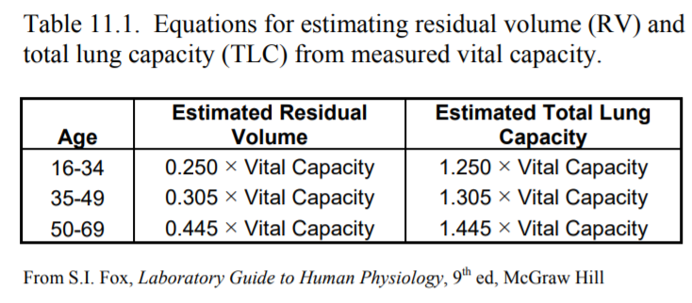
- 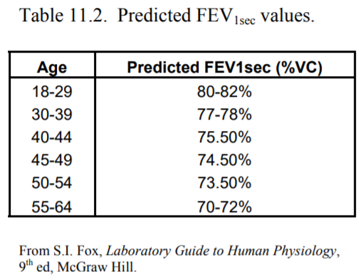
LabTutor將為你計算出肺活量。
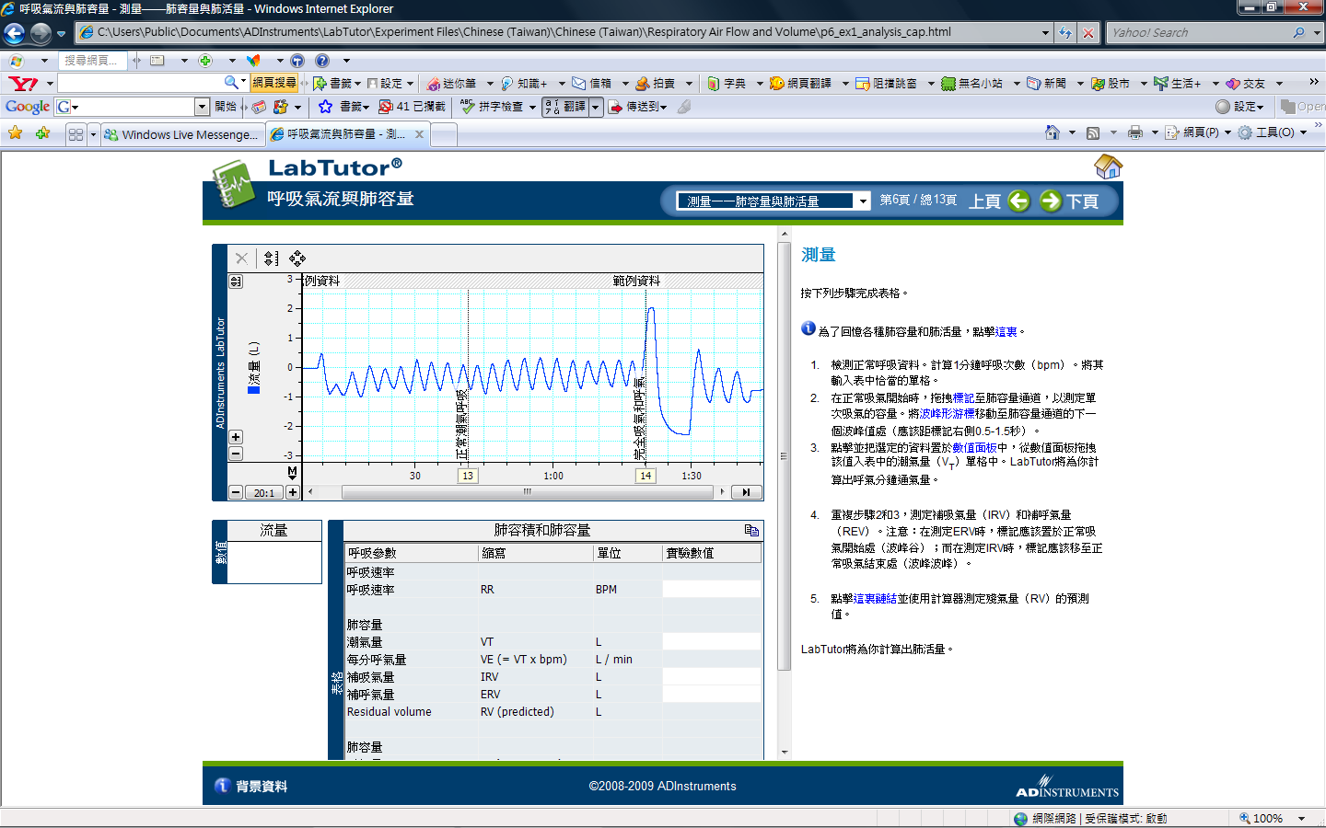
實驗項目二 肺功能檢測
在本項實驗中，你將測量用以注釋肺功能的用力呼氣參數。
你應該使用實驗項目一中的自願受試者。

步驟：
- 使用Pod介面歸零按鈕將肺活量計Pod介面重新歸零。記住在歸零時，需將流量偵測頭靜置於桌面上。
- 點擊開始按鈕。一旦記錄開始，請自願受試者戴上鼻夾，並經流量偵測頭正常呼吸。
- 準備一個“FVC過程”的注釋。
- 讓自願受試者正常呼吸10-20秒。
- 請自願受試者先吸氣隨後用力呼氣，並且盡可能的完全和持久，直至再也無法呼出氣體。
- 在注釋框中，點擊添加。
- 讓自願受試者恢復正常呼吸，然後點擊停止。
你的記錄應該類似於這樣。
- 重複該步驟兩次以上，以便獲得三次不同的用力肺活量記錄。
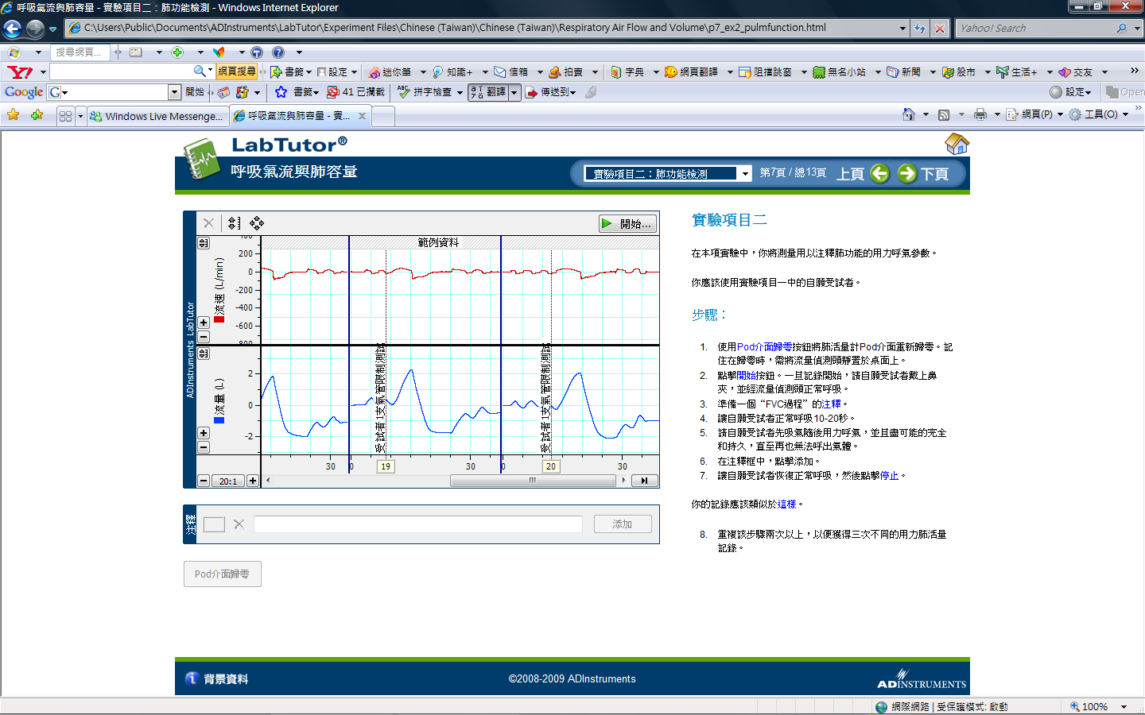
分析 肺功能檢測
按下列步驟完成表格。點擊這裏以回憶各種肺容量和肺活量。
- 在必要時使用波峰形游標和標記工具，檢測三次用力肺活量（FVC）記錄。
- 在氣流通道檢測三次記錄中的哪一次顯示了最大吸氣量波峰值（PIF）。
- 將這些資料點擊放置於數值面板。拖拽該值於表格中恰當的單格。
- 重複上述步驟以檢測最大呼氣量（PEF），並將記錄輸入表格。
- 在肺容量通道檢測三次記錄中的哪一項顯示了最大FVC。
- 將標記置於肺容量通道的吸入波峰值處，同時移動波峰形游標至容量通道的最大呼氣波峰。點擊選擇資料並置於數值面板中，將數值從數值面板中拖拽至表格的FVC格中。
- 使用與給定最大FVC相同的記錄測定1秒鐘內的用力呼氣量（FEV₁）。將標記置於肺容量通道的吸氣波峰值處，移動游標至距波峰值1.0秒處。點擊選擇資料並置於數值面板中，將數值從數值面板中拖拽至表格的FVC格中。
FEV₁占FVC的比值以百分數表示，可由LabTutor計算獲得。
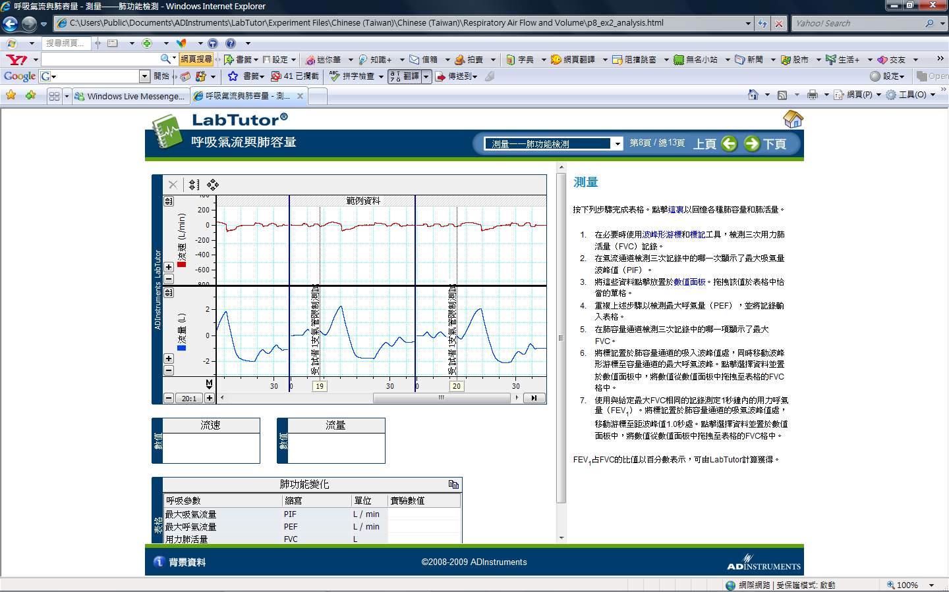
實驗項目三 呼吸受限模擬
支氣管受限（如哮喘）的效應可以通過對設備進行如下改進而闡明。

設置
- 從透明呼吸管移除過濾器 。
- 用管帶覆蓋過濾器的底端 。
- 用鋼筆或削尖的鉛筆在上述管帶上面點出一個直徑半釐米左右的圓孔 。
- 重新固定過濾器於透明呼吸管徑 。

步驟：
按照下面所述，重複實驗專案二的步驟。
- 使用Pod介面歸零按鈕將肺活量計Pod介面重新歸零。記住在歸零時，需將流量偵測頭靜置於桌面上。
- 點擊開始按鈕。一旦記錄開始，請自願受試者戴上鼻夾，並經流量偵測頭正常呼吸。
- 準備注釋FVC限制
- 讓自願受試者正常呼吸10-20秒。
- 請自願受試者先吸氣隨後用力呼氣，並且盡可能的完全和持久，直至再也無法呼出氣體。
- 在注釋框中，點擊添加。
- 讓自願受試者恢復正常呼吸，然後點擊停止。
- 重複該步驟兩次以上，以便獲得三次不同的用力肺活量記錄。
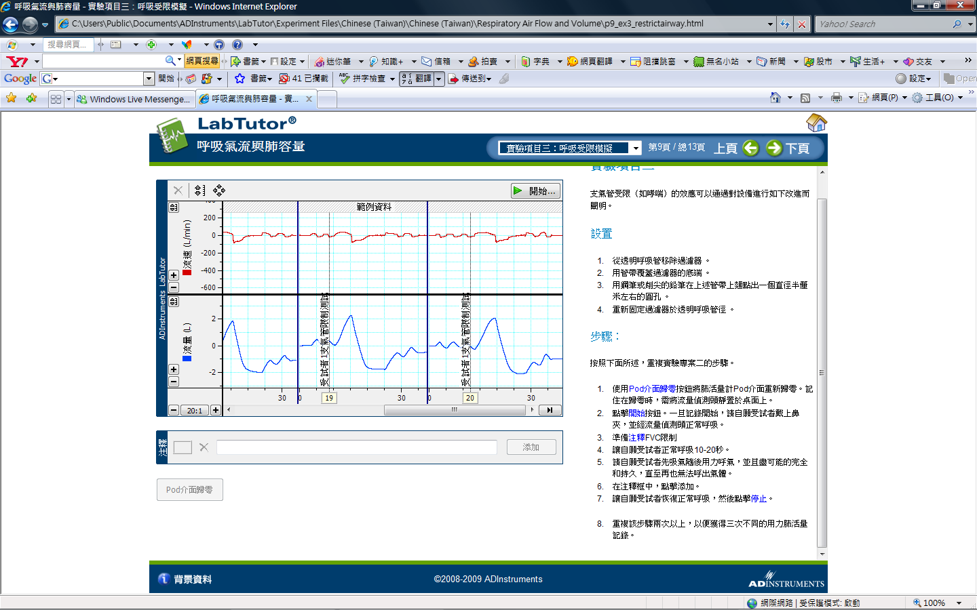
分析 呼吸受限模擬
重複實驗專案二的測量，如下所述。
- 在必要時使用波峰形游標和標記工具，檢測三次用力肺活量（FVC）記錄。
- 在氣流通道檢測三次記錄中的哪一次顯示了最大吸氣量波峰值（PIF）。
- 將這些資料點擊放置於數值面板。拖拽該值於表格中恰當的單格。
- 重複上述步驟以檢測最大呼氣量（PEF），並將記錄輸入表格。
- 在肺容量通道檢測三次記錄中的哪一項顯示了最大FVC。
- 將標記置於肺容量通道的吸入波峰值處，同時移動波峰形游標至容量通道的最大呼氣波峰。點擊選擇資料並置於數值面板中，將數值從數值面板中拖拽至表格的FVC格中。
- 使用與給定最大FVC相同的記錄測定1秒鐘內的用力呼氣量（FEV₁）。將標記置於肺容量通道的吸氣波峰值處，移動游標至距波峰值1.0秒處。點擊選擇資料並置於數值面板中，將數值從數值面板中拖拽至表格的FVC格中。
FEV₁占FVC的比值以百分數表示，可由LabTutor計算獲得。
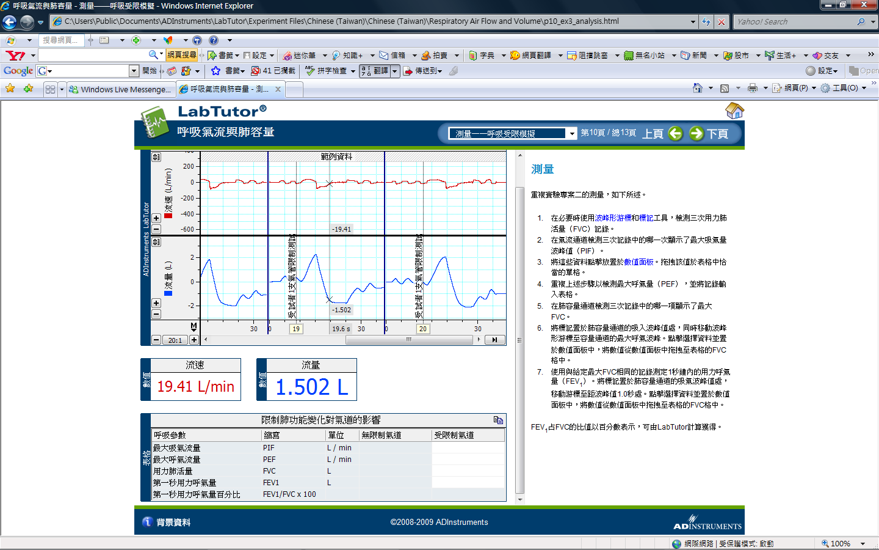
實驗項目四 個體差異
在本項實驗中，你將比較從不同自願受試者測得的用力呼氣參數。

步驟：
對三個以上自願受試者重複實驗專案二的步驟，如下所述。
記住為每一位受試者更換一次性濾器和吹口。
- 使用Pod介面歸零按鈕將肺活量計Pod介面重新歸零。記住在歸零時，需將流量偵測頭靜置於桌面上。
- 點擊開始按鈕。一旦記錄開始，請自願受試者戴上鼻夾，並經流量偵測頭正常呼吸。
- 準備一個“自願受試者2的FVC”的注釋。
- 讓自願受試者正常呼吸10-20秒。
- 請自願受試者先吸氣隨後用力呼氣，並且盡可能的完全和持久，直至再也無法呼出氣體。
- 在注釋框中，點擊添加。
- 讓自願受試者恢復正常呼吸，然後點擊停止。
- 重複這一步驟兩次以上，以獲得三次不同的用力肺活量記錄。
- 再測量其他兩位自願受試者。
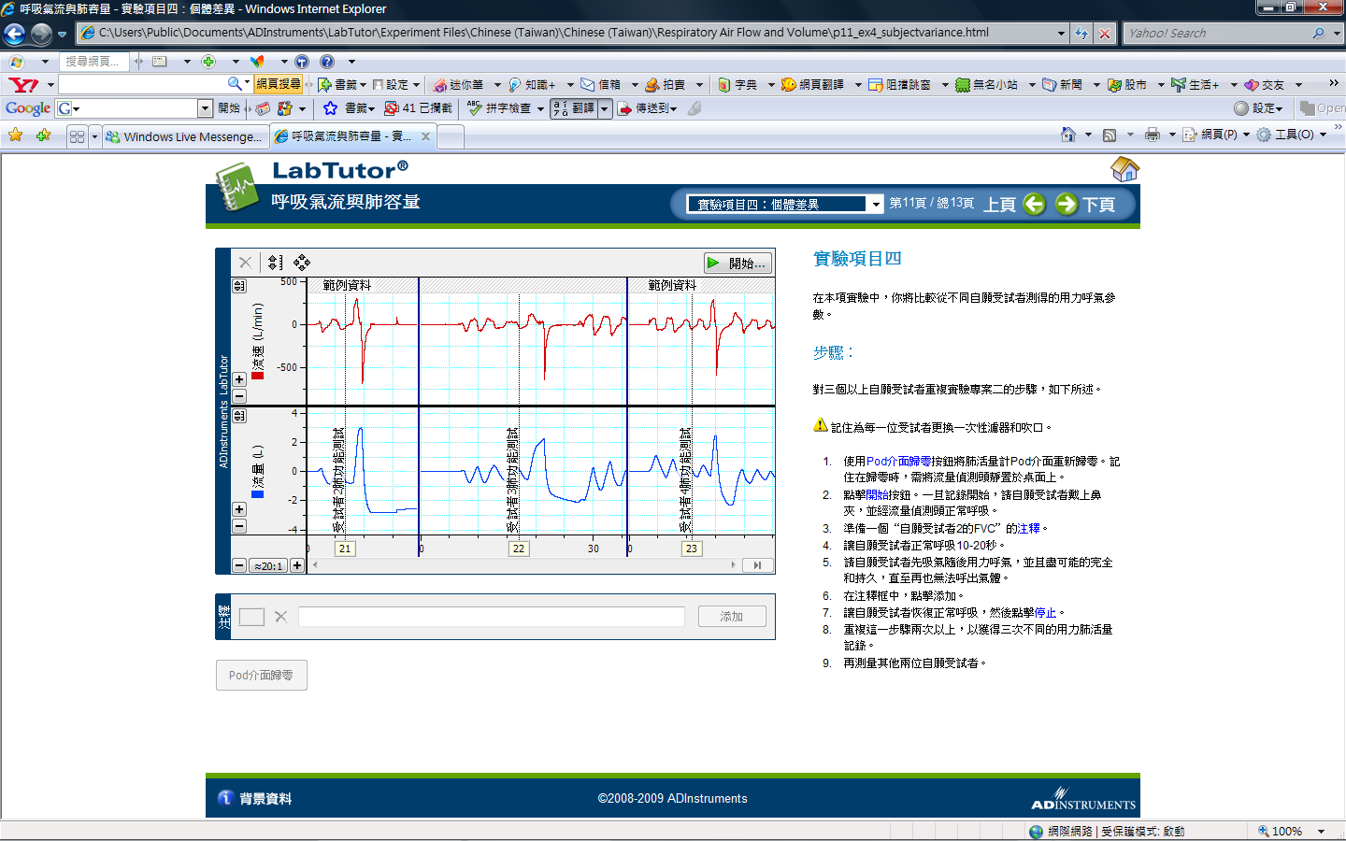
分析 個體差異
對每一位自願受試者重複實驗專案二和三的測量，如下所述。
- 在必要時使用波峰形游標和標記工具，檢測三次用力肺活量（FVC）記錄。
- 在氣流通道檢測三次記錄中的哪一次顯示了最大吸氣量波峰值（PIF）。
- 將這些資料點擊放置於數值面板。拖拽該值於表格中恰當的單格。
- 重複上述步驟以檢測最大呼氣量（PEF），並將記錄輸入表格。
- 在肺容量通道檢測三次記錄中的哪一項顯示了最大FVC。
- 將標記置於肺容量通道的吸入波峰值處，同時移動波峰形游標至容量通道的最大呼氣波峰。點擊選擇資料並置於數值面板中，將數值從數值面板中拖拽至表格的FVC格中。
- 使用與給定最大FVC相同的記錄測定1秒鐘內的用力呼氣量（FEV₁）。將標記置於肺容量通道的吸氣波峰值處，移動游標至距波峰值1.0秒處。點擊選擇資料並置於數值面板中，將數值從數值面板中拖拽至表格的FVC格中。
FEV₁占FVC的比值以百分數表示，可由LabTutor計算獲得。
